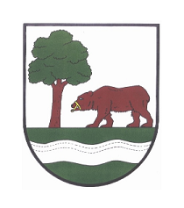 Obec Kunčice nad Labem
Miroslava Kracíková
starostka obce

Kunčice nad Labem 9.8.2021

Stanovení minimálního počtu členů okrskové volební komise a počtu prostor pro úpravu hlasovacích lístků

Informace o počtu a sídle volebních okrsků

V souladu s § 14c písm. c) a § 17 odst. 2 zákona č. 247/1995 Sb., o volbách do Parlamentu České republiky a o změně a doplnění některých dalších zákonů, ve znění pozdějších předpisů, po přihlédnutí k počtu voličů ve volebním okrsku Kunčice nad Labem , starostka obce Kunčice nad Labem stanovuje minimální počet členů okrskové volební komise, počet prostor pro úpravu hlasovacích lístků a poskytuje informaci o počtu a sídle volebních okrsků pro volby do Poslanecké sněmovny Parlamentu České republiky konané
ve dnech 8. – 9. října 2021 takto:

Počet volebních okrsků pro obec Kunčice nad Labem : 1 (jeden volební okrsek)

Sídlo volebního okrsku - volební místnost: Zasedací místnost Obecního úřadu Kunčice n/L, č.p. 121

Minimální počet členů okrskové volební komise: 6 (včetně zapisovatele)

V Kunčicích nad Labem 9.8.2021

v.r. Miroslava Kracíková
starostka

